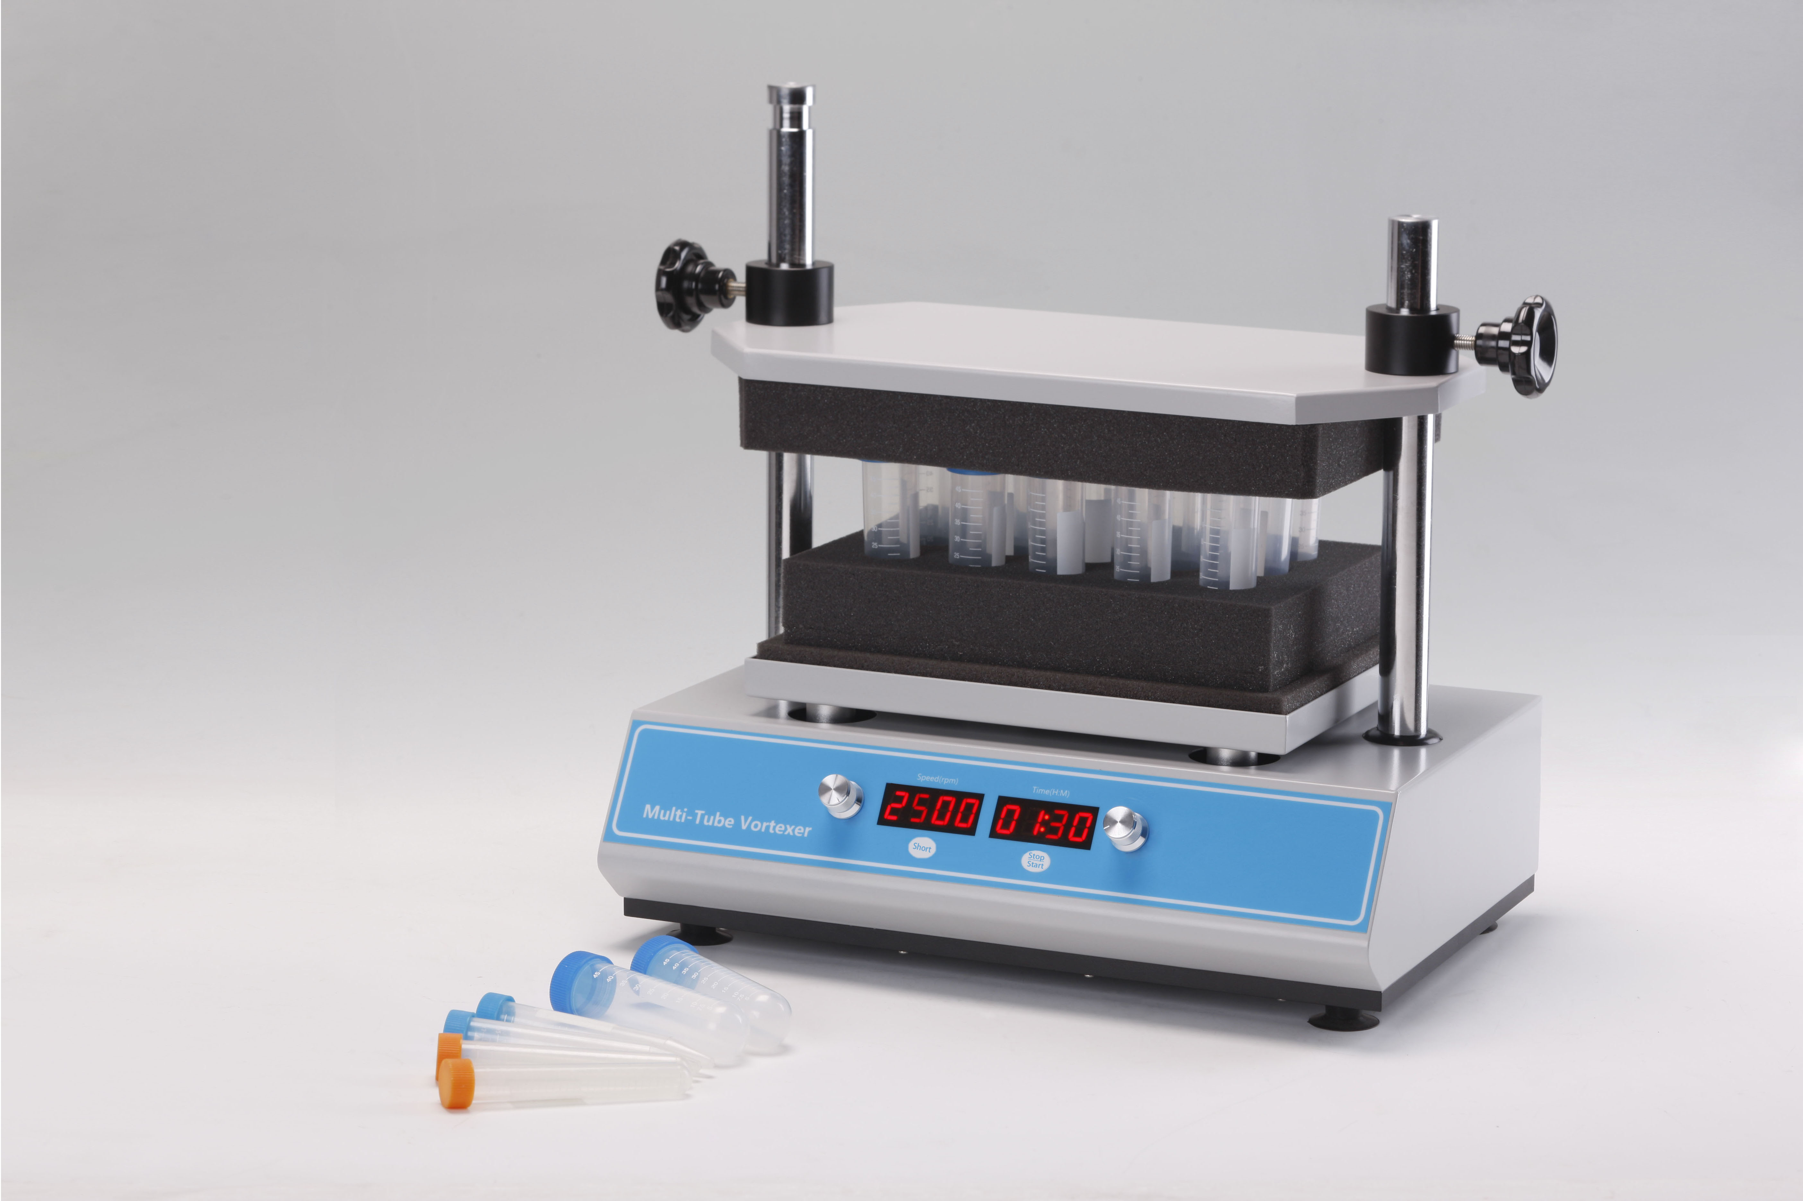
MS200多管涡旋混匀仪中文简介
产品简介
MS200多管涡旋混匀仪采用直流无刷电机和微电脑控制技术。独特的旋钮操作模式简单易用，通过更换不同的试管固定海绵，能够对各类常用试管进行混匀培养，最多一次可混合处理50个样品。适用于生物工艺学，微生物学和医学分析等领域。

本产品具有以下特点
1.一键式旋钮操作模式，简单易用。
2.1min ~ 99h59min范围内任意设定定时时间，运行结束后自动发出提示音。
3.多种海绵试管架可选，用途广泛。
4.软启动，加速均匀，有效避免样品飞溅。
5.直流无刷电机驱动，速度精确、长寿命、免保养。
6.最多可以一次处理50个试验样品，让实验高效快捷。
7.操作面板简洁，微处理器精确控制，LED实时显示速度和时间。
8.人性化的程序设计，内置点动和定时两种操作模式。

正常工作条件
使用环境温度：0°C ∼ 50°C
相对湿度：≤70%
使用电源：AC100∼ 240V 50/60Hz

基本参数
转 速： 500~2500rpm
振 幅： 4mm水平回转
时间设置： 1min ~ 99h59min
最大载重： 4.5kg
输入功率： 70W
外形尺寸： 410x276x432mm（长宽高）
重 量： 20kg

样品容量
试管架型号 试管架规格 适用试管规格(外径/mm)
MS200-T10 50x￠10mm ￠9~￠10mm
MS200-T12 50x￠12mm ￠11~￠13mm
MS200-T15 50x￠15mm ￠14~￠17mm
MS200-T20 50x￠20mm ￠18~￠21mm
MS200-T25 15x￠25mm ￠24~￠27mm
MS200-T29 15x￠29mm ￠28~￠32mm

